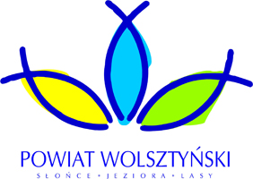
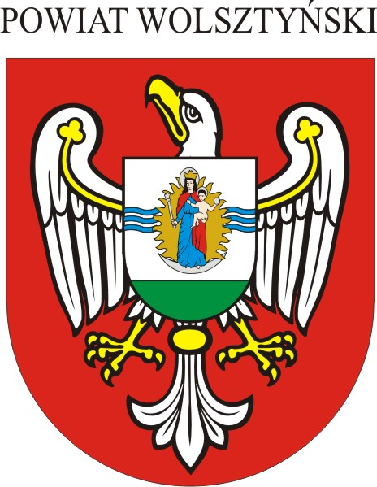
Regulamin

IV Grand Prix Powiatu Wolsztyńskiego
o Puchar Starosty za rok 2016
1. Postanowienia ogólne
1.1. Zarząd Klubu Brydżowego „Bez Atu” w Wolsztynie organizuje w roku 2016 cykl
otwartych turniejów piątkowych pod nazwą „IV Grand Prix Powiatu Wolsztyńskiego”
obejmujący 6 turniejów par objętych klasyfikacją długofalową (liczy się 4 najlepsze
wyniki osiągnięte przez zawodnika).
Terminy I półrocza: 29 kwietnia, 27 maja, 24 czerwca.
Terminy II półrocza: 26 sierpień, 29 wrzesień, 28 październik. Miejscem rozgrywek będzie sala klubu „GOK Siedlec”. Organizator celem
urozmaicenia czyni starania o przeprowadzenie turniejów poza Wolsztynem np. w
zajazdach lub restauracjach powiatu wolsztyńskiego. Zamierzamy jeden z turniejów
rozegrać na terenie parowozowni Wolsztyn i ewentualnie skansenu (okres letni).
Organizator zastrzega sobie możliwość zmiany terminu poszczególnych turniejów.
1.2 Celem imprezy jest:
- promowanie walorów turystycznych powiatu i miasta Wolsztyna wśród
uczestników turniejów, a za ich pośrednictwem środowiska w których żyją,
- zwiększenie integracji środowisk brydżowych zrzeszonych w WZBS
i LZBS. Turnieje staną się okazją dla lokalnej społeczności brydżowej do
propagowania brydża, jako dyscypliny sportowej uprawianej w każdym wieku.
1.3 Klub brydżowy jako organizator zapewnia sprzęt do gry tj. karty do gry i bidding boxy.
1.4 Koordynatorem z ramienia KB „Bez Atu” jest kolega Piotr Ertel tel. 695 310 900
2. Liczba rozdań w turnieju wynosić będzie ok. 26 – 30 (w zależności od ilości
startujących par).
3. Punktacja indywidualna opiera się na zasadzie sumowania procentów z każdego turnieju
(tak jak w Grand Prix Polski).
4. Każdemu zawodnikowi do końcowego wyniku liczy się jego 4 najlepsze wynik i z
6 turniejów.
5. Polityka systemowa.
- obowiązują przepisy MPB i PZBS (w tym polityka systemowa),
- dopuszcza się otwarcie „2 karo – Wilkosza”,
- wszystkie sprawy sporne wynikłe w trakcie trwania turnieju rozstrzyga sędzia
turnieju a w przypadku odwołania - kolegium sędziowskie,
- dla ochrony własnych praw wskazane jest posiadanie karty konwencyjnej.
6. Obowiązuje zakaz palenia tytoniu.
7. Turnieje zgłaszane będą do OZBS Zielona Góra celem naliczania PKL-i.
8. Nagrody.
Dla zawodników zwycięskiej trójki w klasyfikacji długofalowej IV Grand Prix Powiatu
Wolsztyńskiego przewidziane są puchary ufundowane przez Starostę.

Uroczyste wręczenie pucharów i nagród przez Starostę Wolsztyńskiego Pana Janisza Frąckowiaka odbędzie się w grudniu 2016 roku.

/-/ Prezes KB „Bez Atu” Jerzy Adamczak

Wolsztyn, marzec 2016

